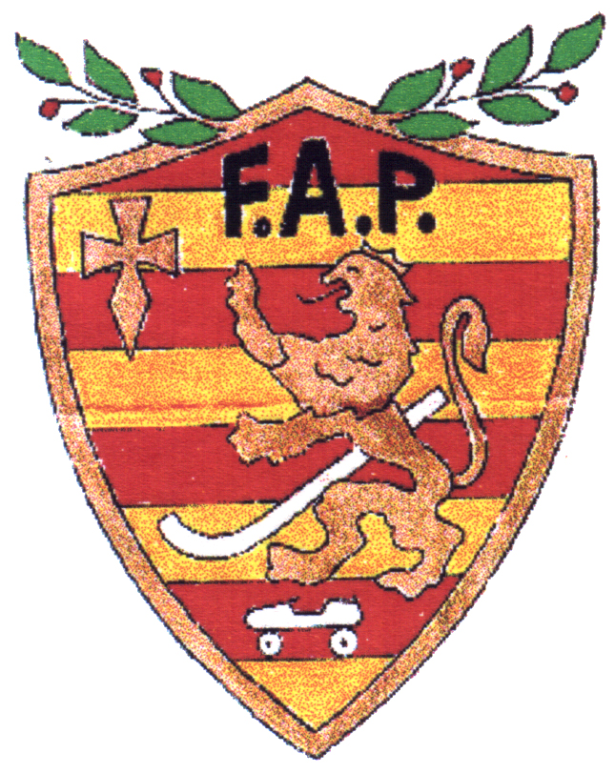
FEDERACIÓN ARAGONESA DE PATINAJE
Padre Marcellán 15 (Edificio Kasan)
Tel. y Fax 976 731361 Fax 976 730608
50015 ZARAGOZA

HOJA DE LIQUIDACIÓN

CLUB

TEMPORADA Octubre 2012-Junio 2013

TIPO DE LICENCIA | Nº de Licencias | CUOTA | TOTAL
Deportistas nacidos entre 2000 - 2009 |  | 12,00 €
TOTAL A PAGAR

LA FEDERACIÓN ESTÁ EXENTA DEL PAGO DE I.V.A.

C/C DE LA FEDERACIÓN:
- CAI 2086 0031 97 3300063003
- IBERCAJA 2085 0103 93 0301379580
- CAIXA 2100 2047 03 0200019528

